学生自主服务系统设备采购报价清单
2017年11月7日
公司全称：
联系人：
联系方式：
采购项目清单：
参考产品 | 参数 | 数量
正脉（型号ZM-86D）  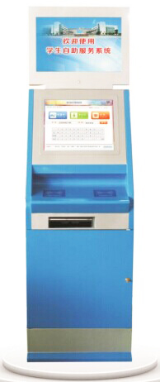 | 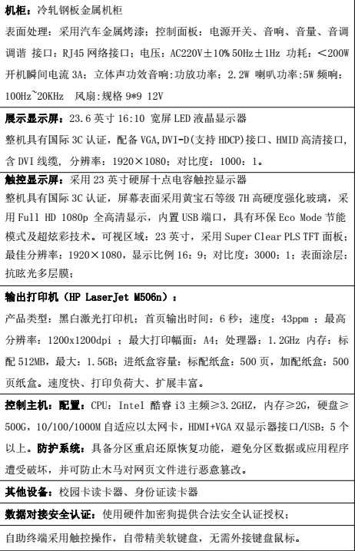 | 两台

产品功能/需求(必须满足)
1.登录认证模块
系统支持学生可在终端设备上选择：刷校园卡登录（或微信扫码登录）、刷身份证登录、手工输入与学校现用教务管理系统相同的学号、密码进行身份认证。
2.中英文成绩单自助打印
学生可以在自助终端机上自助查询并打印输出个人中英文成绩单：如毕业成绩单、出国成绩单、就业成绩单、推免成绩单、双学位成绩单、第二学位成绩单、双学位/辅修成绩单等，具体依据学校实际需求个性化定制。
3.证明文件自助打印
学生可以在自助终端机上自助查询并打印输出个人中英文证明文件：如在校（学）证明、放假证明、预毕业证明、毕业证明、学历证明、英文学位证明、双学位证明、辅修证明文件；四/六级考试证明、计算机等级考试证明；学籍异动证明、学籍信息更改证明；课程修读证明、课程简介证明等；具体依据学校实际需求个性化定制。
4.委托打印
校外学生（实习或出国）急需成绩单或者证明文件，可以登录自助打印服务系统，提交委托单，委托在校同学打印；受托人接受委托后，在自助终端以受托人身份登录，帮助委托人完成打印需求。
5.自助缴费
系统支持校园卡自助缴费方式，实现在校学生及毕业生自助完成打印所需缴费的成绩单或证明文件。并可实现“代缴费”功能，缴费项目由管理人员自行设定即可实现自助缴费。
6.宣传展示
自助服务终端配备宣传展示屏，系统可自动播放课程宣传片等宣传信息，同时可提供学校发布管理通知公告、学校简介、操作指南、教学宣传信息等。
7.语音向导
学生在操作系统过程中，系统自动通过语音方式提醒用户操作每一个步骤，完成操作后，可通过语音方式提醒学生注销退出系统、取卡等事项。

注：
- 报价含税，可普票，要求密封送达，报价文件材料需加盖公章。报价清单一式五份。
- 报价应包括检修、随机零配件、标配工具、包装、运输、装卸、搬运、保险、安装、调试、验收、质保服务、各项税费及合同实施过程中不可预见的所有费用。
- 截止时间及方式
截止时间：2017年11月16日16:00时前递交投标文件。
送达方式：直接送达，密封袋需注明公司名称、联系人及联系方式。
送达地址：东莞市麻涌镇沿江西一路7号中山大学新华学院行政楼A214。
联系人：王老师，0769-82676032,18122888902。
- 免费送货上门，上门服务，验收合格后付款。
- 付款方式：转账或支票，付款前提供正规发票。
- 报价文件应注明供货期、质保期及售后服务承诺。
- 需提供授权委托书及身份证复印件。
- 应提交营业执照、税务登记证、组织机构代码证三证副本复印件。
- 公司介绍（资质、业绩，同类产品案例合同等）、产品介绍。
- 如有技术疑问或需要看现场，可联系陈老师：13450287994。

